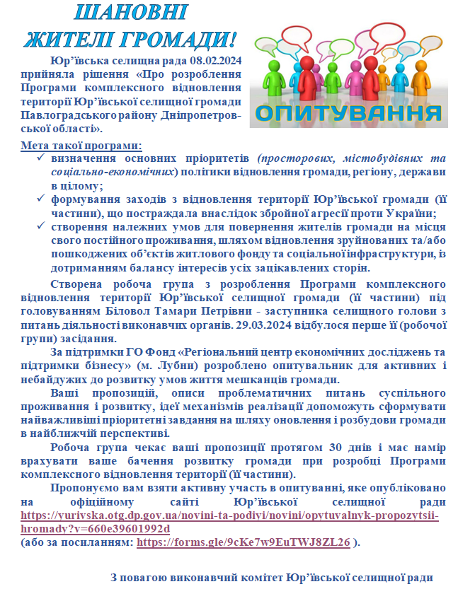***Переходьте для заповнення опитувальника за посиланнями:***

**https://yurivska.otg.dp.gov.ua/novini-ta-podiyi/novini/opytuvalnyk-propozytsii-hromady?v=660e39601992d**

**https://forms.gle/9cKe7w9EuTWJ8ZL26**